АДМИНИСТРАЦИЯ
КУДИНЦЕВСКОГО СЕЛЬСОВЕТА
ЛЬГОВСКОГО РАЙОНА

ПОСТАНОВЛЕНИЕ
от 21 июня 2022 года № 47

Об утверждении реестра и схемы размещения мест (площадок) для временного накопления твердых коммунальных отходов на территории Кудинцевского сельсовета Льговского района Курской области

В целях обеспечения охраны окружающей среды и здоровья человека на территории Кудинцевского сельсовета Льговского района Курской области, согласно Конституции Российской Федерации (ст. 42), Федерального закона от 30.03.1999 № 52-ФЗ «О санитарно-эпидемиологическом благополучии населения» (ст. 8, 21, 22), в соответствии с Федеральным законом от 06.03.2003 № 131-ФЗ «Об общих принципах организации местного самоуправления в Российской Федерации», Федеральным законом № 89-ФЗ «Об отходах производства и потребления» (ст. 8, 13.4), постановлением Правительства РФ от 31.08.2018 № 1039 «Об утверждении Правил благоустройства мест (площадок) накопления твердых коммунальных отходов и ведения их реестра, Закона Курской области от 23.08.2016 № 57-ЗКО «О закреплении за сельскими поселениями Курской области отдельных вопросов местного значения» (ст. 1), Уставом муниципального образования «Кудинцевский сельсовет» Льговского района Курской области, во исполнение представления Льговской межрайонной прокуратуры от 17.05.2022 № 81-2022 «об устранении нарушений законодательства об отходах производства и потребления», Администрация Кудинцевского сельсовета Льговского района Курской области ПОСТАНОВЛЯЕТ:

1. Утвердить реестр мест (площадок) накопления твердых коммунальных отходов на территории Кудинцевского сельсовета Льговского района Курской области (Приложение № 1).

2. Утвердить схемы размещения мест (площадок) накопления твердых коммунальных отходов на территории Кудинцевского сельсовета Льговского района Курской области (Приложение №№ 2-7).

3. Контроль за исполнением настоящего постановления оставляю за собой.

4. Постановление вступает в силу со дня его подписания и подлежит опубликованию на официальном сайте Администрации Кудинцевского сельсовета в сети «Интернет».

Глава Кудинцевского сельсовета И.В. Муравьева

Приложение № 1

Утверждено:
постановлением Администрации
Кудинцевского сельсовета
Льговского района
Курской области
от 21 июня 2022 г. № 47

РЕЕСТР
мест (площадок) накопления твердых коммунальных отходов
на территории Кудинцевского сельсовета Льговского района Курской области

№ п/п | Данные о нахождении мест (площадок) накопления ТКО |  | Данные о технических характеристиках мест (площадок) накопления ТКО |  |  |  |  | Данные о собственниках мест (площадок) накопления (для юр.лиц – нолное наименование и ИНН, факт.адрес), (для ИП – ФИО. ОГРН, адрес регистрации по месту жительства), (для физ.лиц – ФИО, серия, номер и дата паспорта, адрес регистрации по месту жительства, контактные данные) | Данные об источниках образования ТКО | Дата и номер решения о включении и (отказе) сведений о месте (площадке) накопления ТКО в реестр
№ п/п | Адрес | Географические координаты | Покрытие (грунт, бетон, асфальт, иное) | Площадь м2 | Количество контейнеров, с указанием объема |  |  |  | Данные об источниках образования ТКО
 |  |  |  |  | Размещение, шт. | Планируемые к размещению, шт. | Объем, м3 |  | Данные об источниках образования ТКО
1 | с.Кудинцево (ул.Гора, д.22) |  | Бетон | 4 | 1 | 1 | 0,75
2 | с.Кудинцево (ул.Гора, д.45) |  | Бетон | 9 | 1 | 1 | 0,75
3 | с.Кудинцево (ул.Гора, д.32) |  | Бетон | 4 | 1 | 1 | 0,75
4 | с.Кудинцево (ул.Гора, д.5) |  | Бетон | 3 | 1 | 3 | 0,75
5 | с.Кудинцево (ул.Гора, д.1) |  | Бетон | 2 | 1 | 1 | 0,75
6 | с.Кудинцево (ул.Гора, ферма) |  | Бетон | 6 | 1 | 1 | 0,75
7 | с.Кудинцево (ул.Луговая, д.10) |  | Бетон | 6 | 1 | 1 | 0,75
8 | с.Кудинцево (ул.Луговая, д.1) |  | Бетон | 7 | 1 | 1 | 0,75
9 | с.Кудинцево (ул.Степановка, д.82) |  | Бетон | 6 | 1 | 1 | 0,75
10 | с.Кудинцево (ул.Степановка, д.10) |  | Бетон | 2 | 1 | 1 | 0,75
11 | с.Кудинцево (ул.Понизовка, д.53) |  | Бетон | 8 | 1 | 3 | 0,75
13 | с.Кудинцево (ул.Понизовка, д.7) |  | Бетон | 4 | 1 | 1 | 0,75
14 | с.Кудинцево (ул.Понизовка, д.33) |  | Бетон | 3 | 1 | 1 | 0,75
15 | с.Кудинцево (ул.Понизовка, д.1) |  | Бетон | 6 | 1 | 2 | 0,75
19 | с.Кудинцево (ул.Набережная, д.12) |  | Бетон | 3 | 1 | 2 | 0,75
20 | с.Кудинцево (ул.Новоселовка, д.18) |  | Бетон | 7 | 1 | 2 | 0,75
21 | д.Сергеевка (ул.Пятихатки, д.1) |  | Бетон | 8 | 1 | 2 | 0,75
22 | д.Сергеевка (ул.Дубровка, д.1) |  | Бетон | 5 | 1 | 3 | 0,75
23 | д.Сергеевка (ул.Дубровка, магазин) |  | Бетон | 7 | 1 | 1 | 0,75
24 | д.Сергеевка (ул.Дачная, начало улицы) |  | Бетон | 7 | 1 | 3 | 0,75
25 | д.Сергеевка (ул.Центральная, д.121) |  | Бетон | 10 | 1 | 1 | 0,75
26 | д.Сергеевка (ул.Центральная, д.122) |  | Бетон | 9 | 1 | 1 | 0,75
27 | д.Сергеевка (ул.Центральная, д.112) |  | Бетон | 7 | 1 | 1 | 0,75
29 | д.Сергеевка (ул.Центральная, д.100) |  | Бетон | 11 | 1 | 1 | 0,75
30 | д.Сергеевка (ул.Центральная, д.86) |  | Бетон | 3 | 1 | 1 | 0,75
31 | д.Сергеевка (ул.Центральная, д.68) |  | Бетон | 9 | 1 | 3 | 0,75
32 | д.Сергеевка (ул.Центральная, д.46) |  | Бетон | 12 | 1 | 1 | 0,75
33 | д.Сергеевка (ул.Центральная, д.56) |  | Бетон | 6 | 1 | 1 | 0,75
34 | д.Сергеевка (ул.Центральная, д.5) |  | Бетон | 7 | 1 | 2 | 0,75
35 | д.Сергеевка (ул.Центральная, д.29) |  | Бетон | 7 | 1 | 1 | 0,75
36 | д.Сергеевка (ул.Центральная, д.26) |  | Бетон | 11 | 1 | 1 | 0,75
37 | д.Сергеевка (ул.Центральная, д.10) |  | Бетон | 9 | 1 | 2 | 0,75
38 | ст.Шерекино (ул.Лесная, д.20) |  | Бетон | 6 | 1 | 1 | 0,75
39 | ст.Шерекино (ул.Лесная, д.7) |  | Бетон | 7 | 1 | 1 | 0,75
40 | ст.Шерекино (ул.Привокзальная, д.4) |  | Бетон | 6 | 3 | 3 | 0,75
42 | д.Воронино (ул.Песочная, д.4) |  | Бетон | 7 | 1 | 2 | 0,75
43 | д.Воронино (ул.Песочная, д.19) |  | Бетон | 9 | 1 | 3 | 0,75
44 | д.Воронино (ул.Полевая, д.14) |  | Бетон | 6 | 1 | 2 | 0,75
45 | д.Воронино (ул.Полевая, д.20) |  | Бетон | 7 | 1 | 2 | 0,75
46 | д.Воронино (ул.Советская, д.18) |  | Бетон | 7 | 1 | 1 | 0,75
48 | д.Воронино (ул.Советская, д.47) |  | Бетон | 7 | 1 | 1 | 0,75
49 | д.Воронино (ул.Советская, д.10) |  | Бетон | 4 | 1 | 1 | 0,75
50 | д.Воронино (ул.Советская, д.1) |  | Бетон | 8 | 1 | 3 | 0,75
51 | д.Воронино (ул.Советская, д.35) |  | Бетон | 10 | 1 | 3 | 0,75
52 | д.Воронино (ул.Советская, д.25) |  | Бетон | 8 | 1 | 1 | 0,75
53 | д.Воронино (ул.Комарова, д.1) |  | Бетон | 11 | 1 | 3 | 0,75
55 | д.Воронино (ул.Комарова, д.52) |  | Бетон | 6 | 1 | 2 | 0,75
57 | д.Воронино (ул.Комарова, д.104) |  | Бетон | 8 | 1 | 1 | 0,75
58 | д.Воронино (ул.Набережная, д.1) |  | Бетон | 8 | 1 | 1 | 0,75
59 | д.Воронино (ул.Набережная, д.11) |  | Бетон | 6 | 1 | 1 | 0,75
60 | д.Воронино (ул.Березовка, д.2) |  | Бетон | 7 | 1 | 1 | 0,75
62 | д.Воронино (ул.Березовка, д.40) |  | Бетон | 5 | 1 | 1 | 0,75

Приложение № 2

Утверждено:
постановлением Администрации
Кудинцевского сельсовета
Льговского района
от 21 июня 2022 г. № 47

СХЕМА
расположения мест (площадок) накопления ТКО в населенном пункте с. Кудинцево
Кудинцевского сельсовета Льговского района Курской области (ул. Гора, ул. Новоселовка, ул. Понизовка)
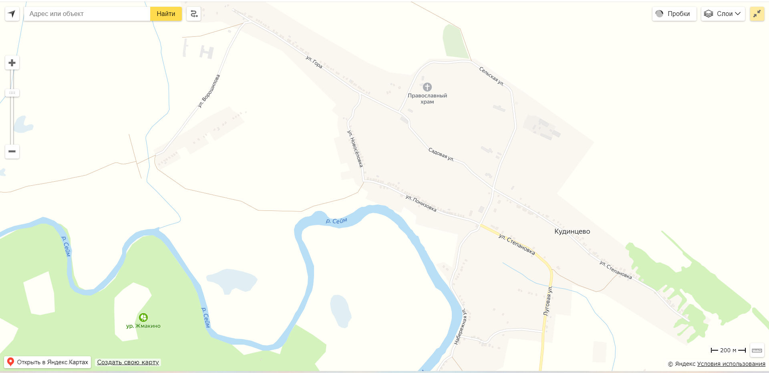

- место размещения контейнера

Приложение № 3

Утверждено:
постановлением Администрации
Кудинцевского сельсовета
Льговского района
от 21 июня 2022 г. № 47

СХЕМА
расположения мест (площадок) накопления ТКО в населенном пункте с. Кудинцево
Кудинцевского сельсовета Льговского района Курской области (ул. Степановка, ул. Понизовка, ул. Луговая)

- место размещения контейнера

Приложение № 4

Утверждено:
постановлением Администрации
Кудинцевского сельсовета
Льговского района
от 21 июня 2022 г. № 47
СХЕМА
расположения мест (площадок) накопления ТКО в населенном пункте ст. Шерекино
Кудинцевского сельсовета Льговского района Курской области

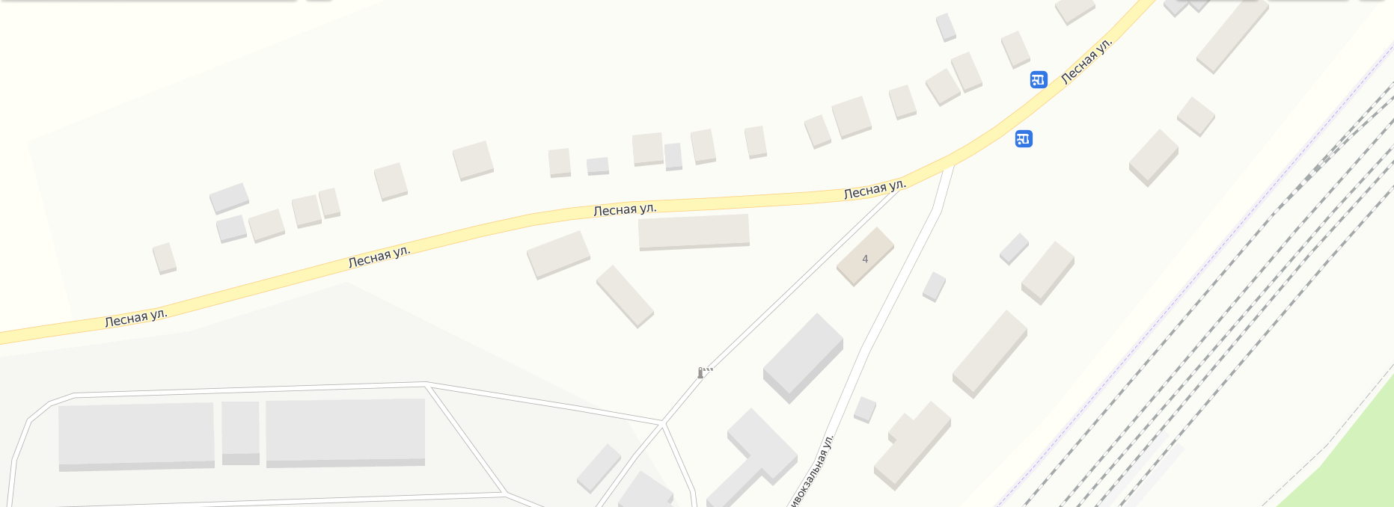

- место размещения контейнера

Приложение № 5

Утверждено:
постановлением Администрации
Кудинцевского сельсовета
Льговского района
от 21 июня 2022 г. № 47
СХЕМА
расположения мест (площадок) накопления ТКО в населенном пункте д. Сергеевка
Кудинцевского сельсовета Льговского района Курской области

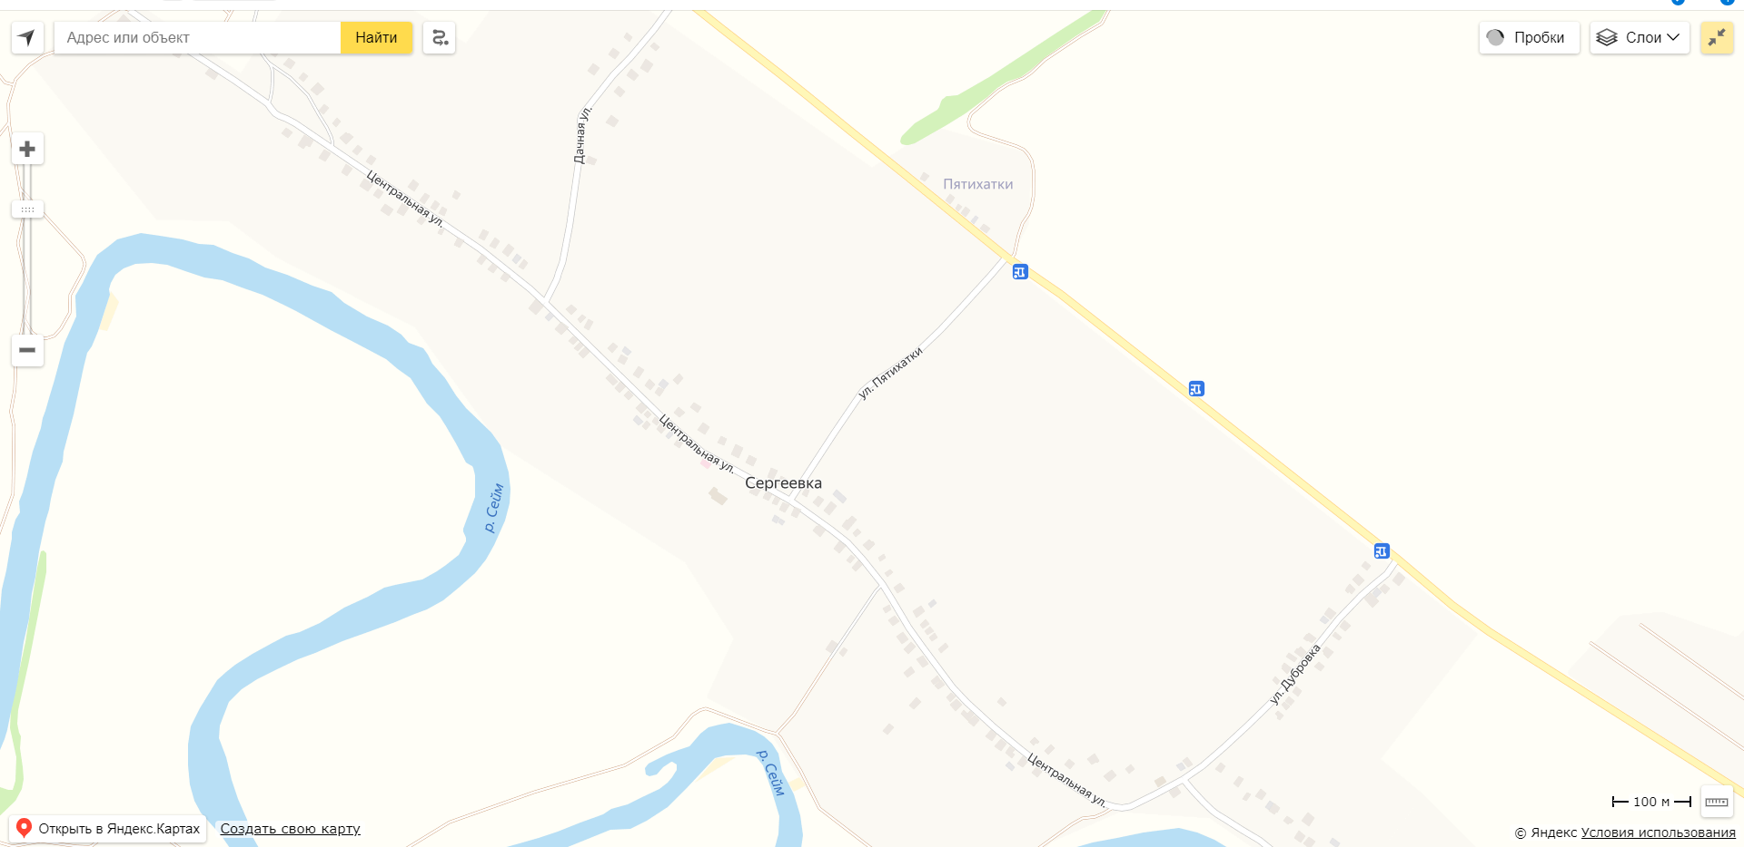

Приложение № 6

Утверждено:
постановлением Администрации
Кудинцевского сельсовета
Льговского района
от 21 июня 2022 г. № 47

СХЕМА
расположения мест (площадок) накопления ТКО в населенном пункте д. Воронино
Кудинцевского сельсовета Льговского района Курской области (ул. Полевая, ул. Березовка, ул. Набережная, ул. Комарова, ул. Советская, ул. Песочная)

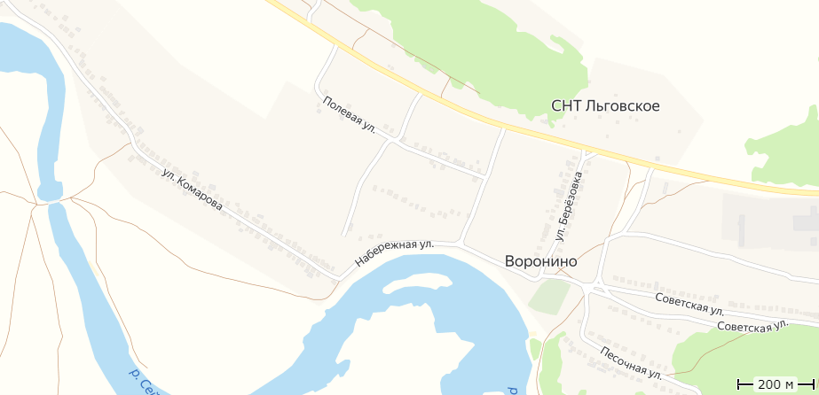

- место размещения контейнера
Приложение № 7

Утверждено:
постановлением Администрации
Кудинцевского сельсовета
Льговского района
от 21 июня 2022 г. № 47
СХЕМА
расположения мест (площадок) накопления ТКО в населенном пункте д.Воронино
Кудинцевского сельсовета Льговского района Курской области(ул. Советская, пер. Советский)

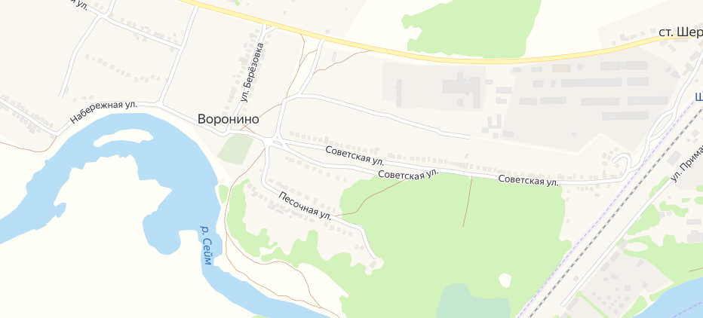

- место размещения контейнера

